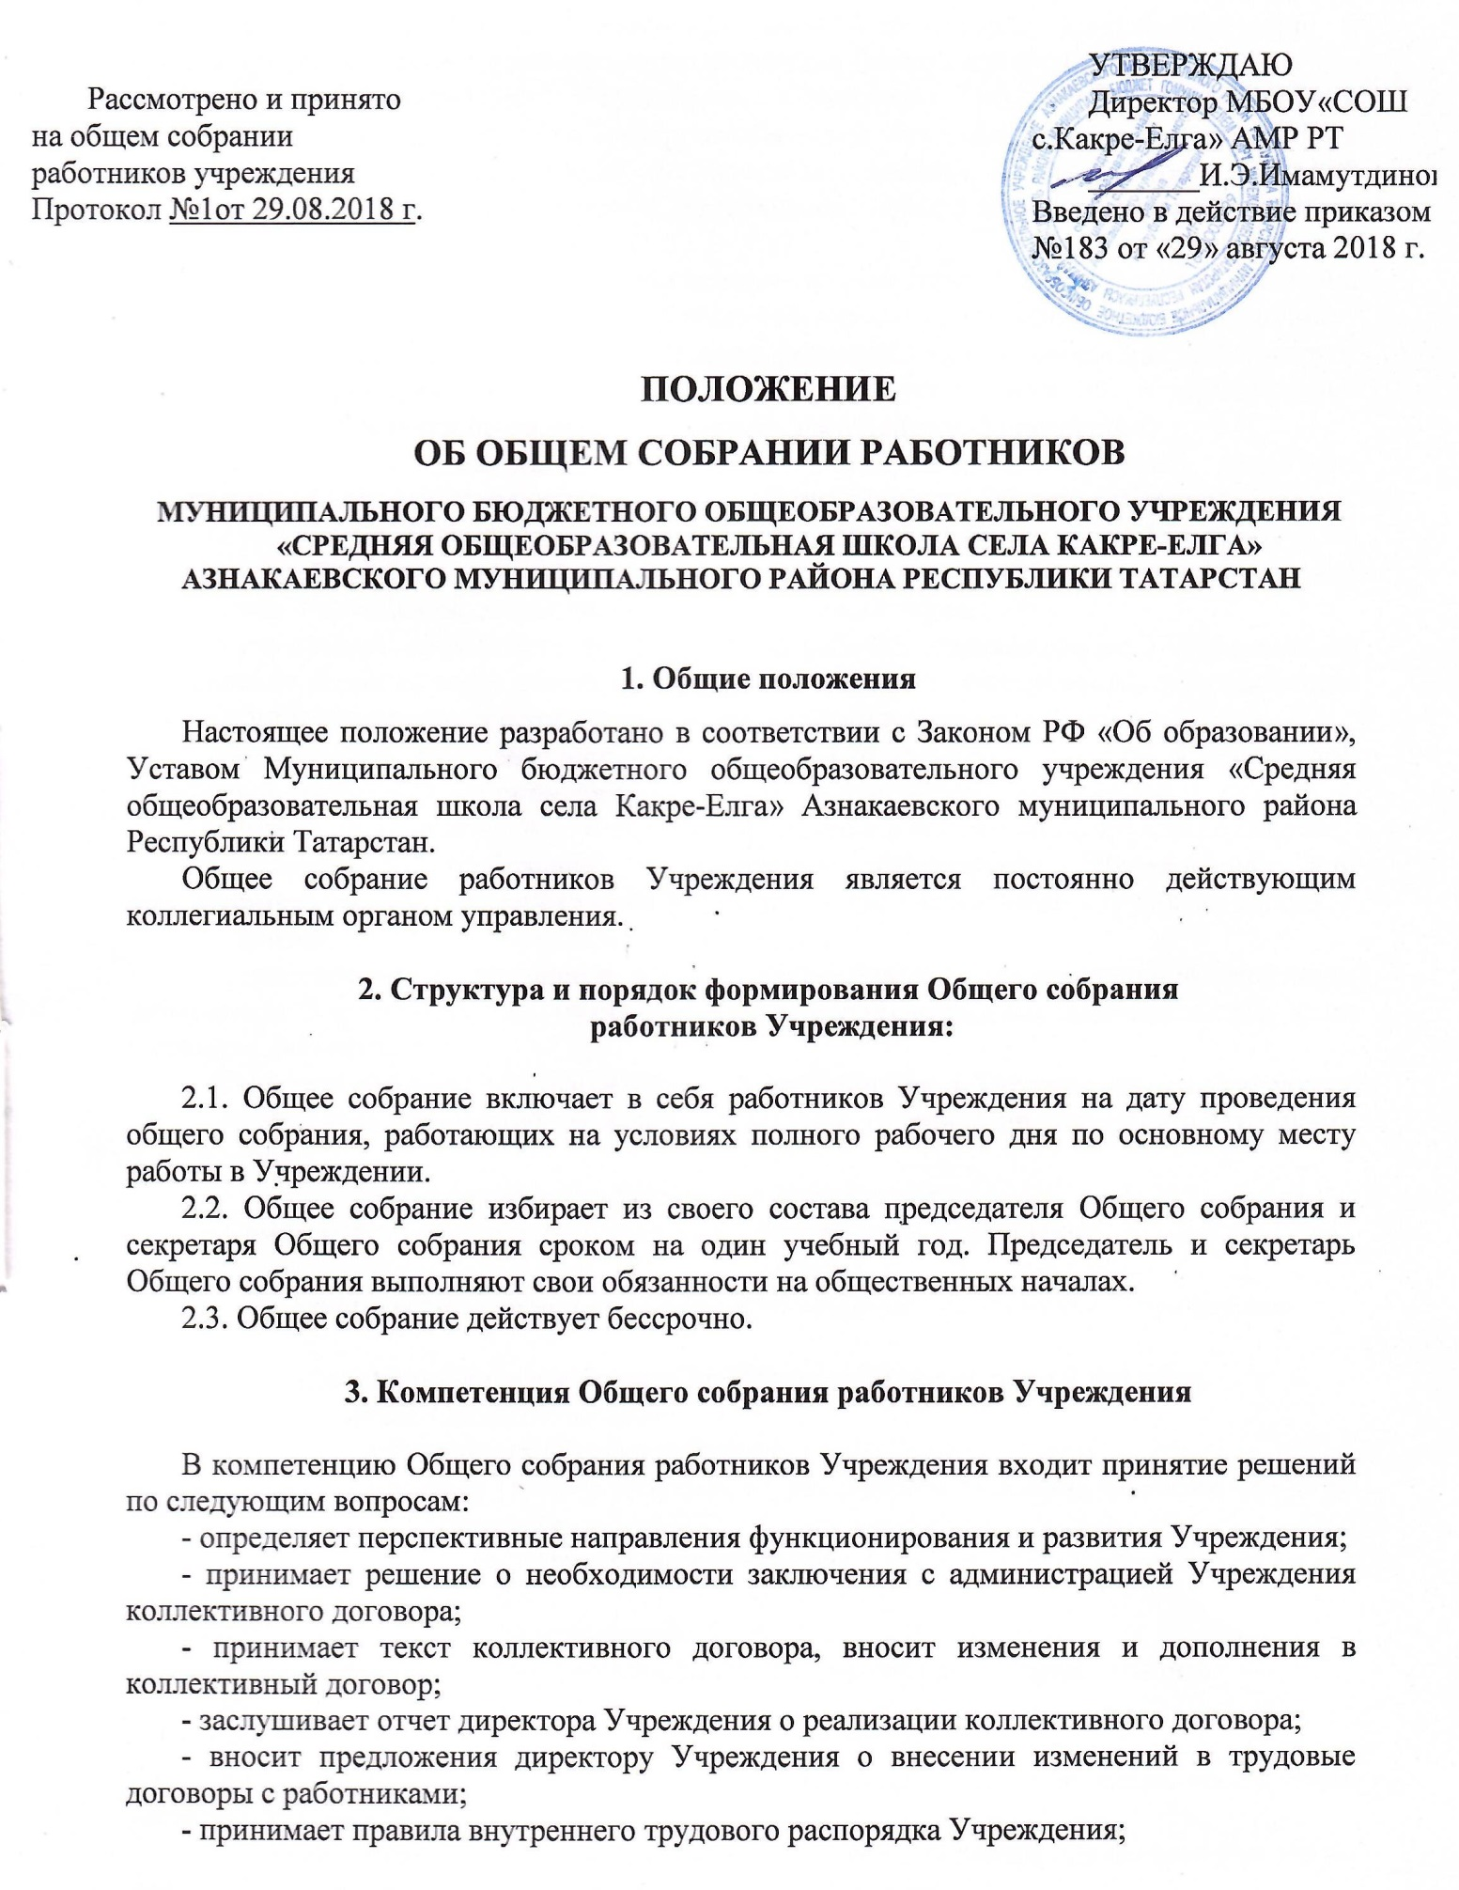

- принимает локальные нормативные акты Учреждения, конкретизирующие и детализирующие нормы трудового законодательства Российской Федерации;
- вносит предложения Учредителю Учреждения по вопросам улучшения функционирования Учреждения, совершенствования трудовых отношений и условий труда работников, в том числе по вопросам охраны и безопасности условий образовательного процесса и трудовой деятельности, охраны жизни и здоровья учащихся и работников Учреждения;
- создает при необходимости временные и постоянные комиссии для решения вопросов, отнесенных к компетенции Общего собрания, и устанавливает их полномочия;
- осуществляет контроль за выполнением решений Общего собрания, информирует коллектив Учреждения об их выполнении, реализует замечания и предложения работников Учреждения по совершенствованию деятельности Учреждения;
- заслушивает информацию директора Учреждения, заместителей директора Учреждения, иных ответственных лиц о выполнении решений Общего собрания;
- осуществляет общественный контроль за работой администрации Учреждения по созданию необходимых условий для охраны и укрепления здоровья, организации питания работников Учреждения, созданию безопасных условий труда;
- осуществляет общественный контроль за работой администрации Учреждения по материально-техническому обеспечению образовательной деятельности, оборудованию помещений в соответствии с установленными нормами и требованиями;
- рассматривает итоговые документы контрольно-надзорных органов о результатах контрольно-надзорных мероприятий, проводимых в отношении Учреждения;
- избирает представителей работников Учреждения в комиссию по трудовым спорам;
- утверждает требования, выдвинутые работниками Учреждения или представительным органов работников Учреждения при коллективных трудовых спорах;
- принимает решение об объявлении забастовки;
- принимает меры по защите чести, достоинства и профессиональной репутации работников Учреждения, по предупреждению противоправного вмешательства в их трудовую деятельность;
- обсуждает вопросы состояния трудовой дисциплины в Учреждении и мероприятия по ее укреплению, рассматривает факты нарушения трудовой дисциплины работниками Учреждения;
- ходатайствует о награждении работников Учреждения;
- рассматривает отчет о результатах самообследования Учреждения.

4. Организация деятельности Общего собрания работников Учреждения

Общее собрание проводится по мере необходимости, но не реже 2 раз в год.
4.1. Председатель Общего собрания:
- организует деятельность Общего собрания;
- информирует членов Общего собрания о предстоящем заседании не менее чем за 10 рабочих дней до его проведения;
- организует подготовку и проведение заседания;
- определяет повестку дня;
- контролирует выполнение решений.
4.2. Решение о проведении внеочередного Общего собрания вправе принять:
- Директор Учреждения;
- профсоюзный комитет Учреждения;
- инициативная группа, состоящая не менее чем из одной трети от численного состава работников Учреждения;
4.3. Общее собрание считается правомочным, если в его работе принимают участие не менее 2/3 от списочного количества работников Учреждения.
4.4. Решения Общего собрания принимаются простым большинством голосов и оформляются протоколом. Решения являются обязательными, исполнение решений организуется Директором Учреждения. Директор отчитывается на очередном Общем собрании работников об исполнении и (или) о ходе исполнения решений предыдущего Общего собрания.
Решения по вопросам о внесении предложений об изменении и дополнении Устава Учреждения, утверждения Правил внутреннего трудового распорядка Учреждения принимаются большинством голосов в две трети.

